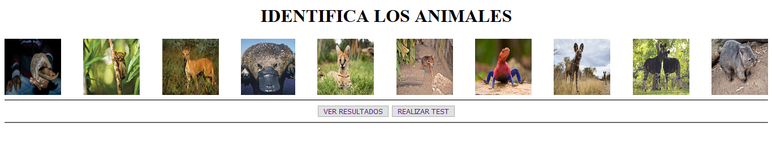

Al dar al botón REALIZAR TEST, sale lo siguiente:

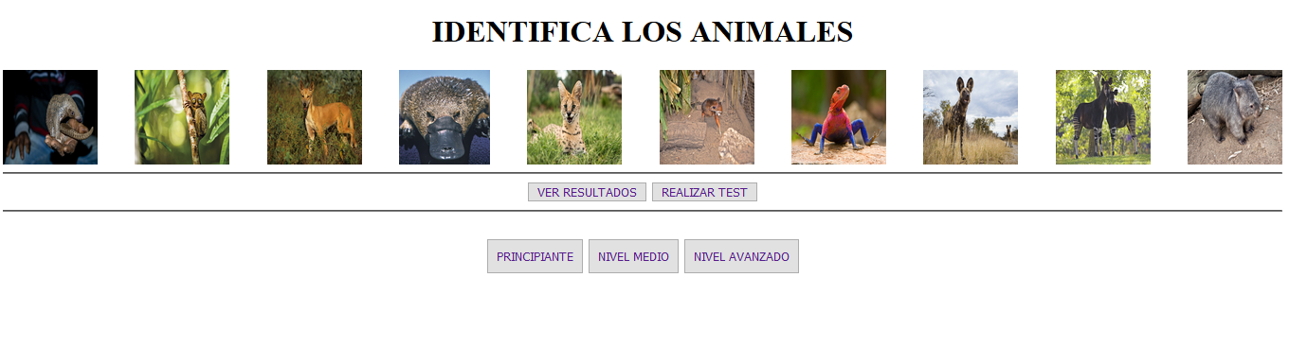

Cada imagen tiene un campo “tipo” que toma valores 0, 1 ó 2. En función de este valor, será “principiante”, “nivel medio” o “nivel avanzado”.

Al seleccionar el nivel (ejemplo: nivel medio), sale la siguiente pantalla:

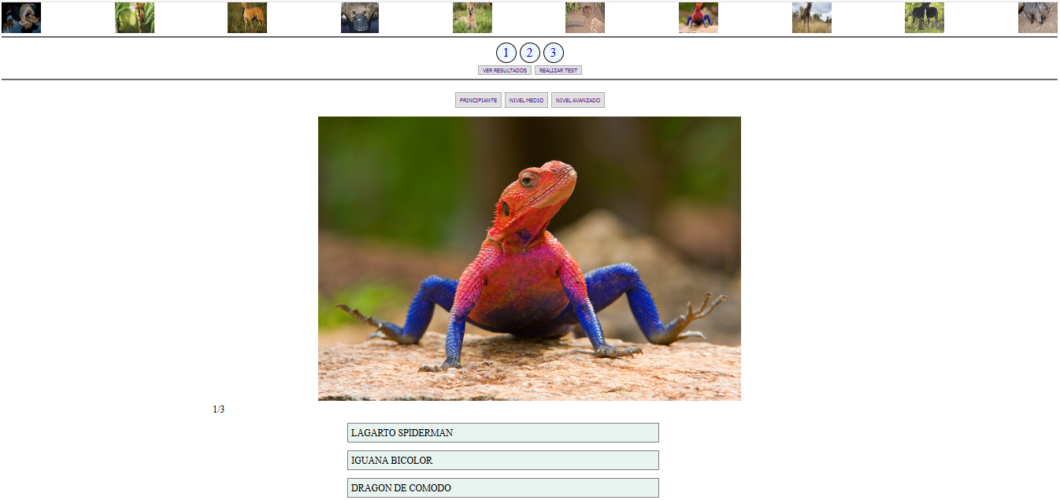

Si la respuesta seleccionada es correcta, coge el color verde. En caso contrario, se pone rojo.

Si damos al botón VER RESULTADOS, se visualizará el botón CARGAR RESULTADOS.

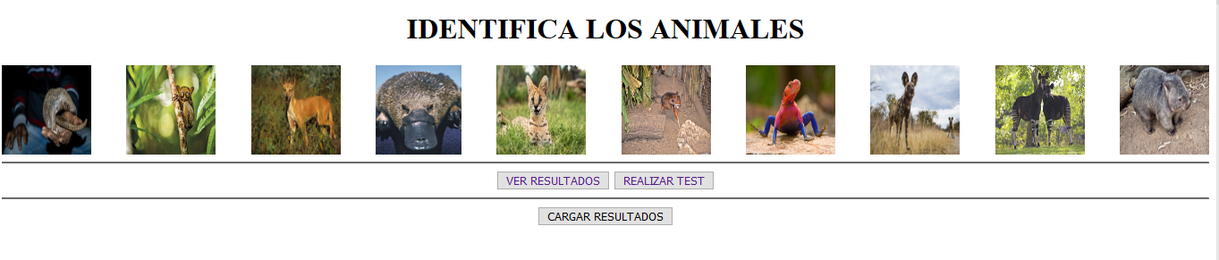

Al CARGAR RESULTADOS, se ve la tabla y por cada una de las preguntas, se ve la imagen y la respuesta correcta.

